抚松县全民健身活动中心
关于第6督导检查组反馈隐患问题整改报告

2024年12月9日，第6督导检查组到全民健身活动中心对安全生产工作进行督导，发现一般事故隐患5项，为此，我局高度重视，立即召开专题会议，研究部署问题整改，举一反三，要求对文旅体行业再全面开展一次隐患大排查，坚决将事故隐患消灭于萌芽。现将整改情况作以报告：
一般事故隐患整改情况
（一）问题隐患：未对大跨度钢结构进行《房屋建筑安全鉴定》（于今年对钢结构进行了加固），依据《中华人民共和国安全生产法》。
整改情况：整改完成。
整改前：  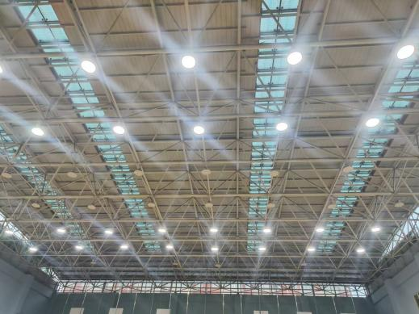 | 整改后：  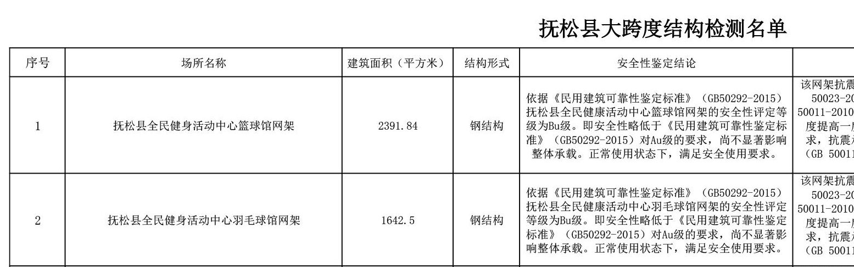

整改照片：
（二）问题隐患：该中心二楼羽毛球场个别疏散指示标志脱落，依据《消防法》第十六条。
整改情况：整改完成。
整改照片：
整改前：  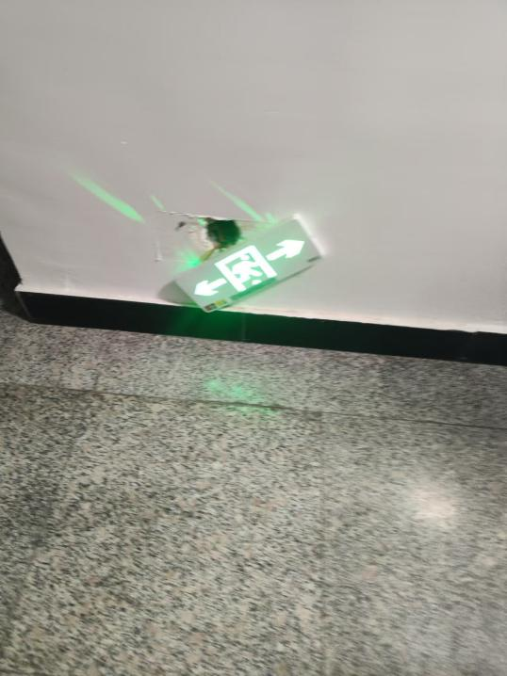 | 整改后：  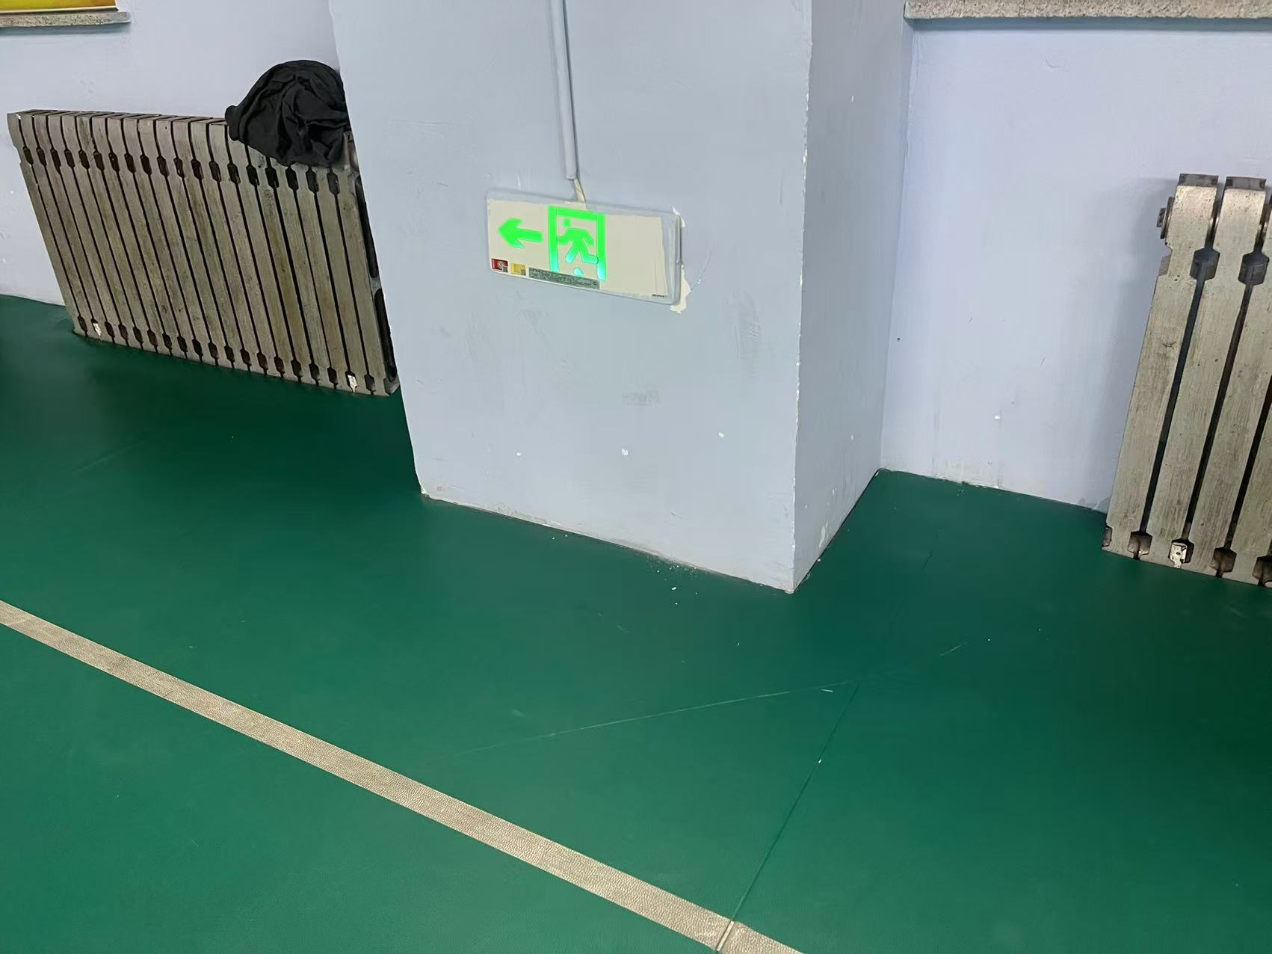
（三）问题隐患：该中心消防控制室未设标识，依据《消防法》。
整改情况：整改完成。
整改照片：
整改前：  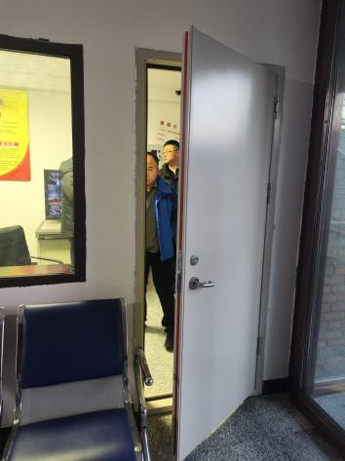 | 整改后：  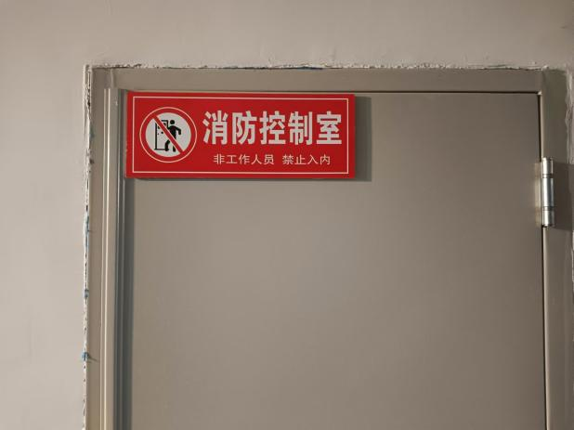
（四）问题隐患：该中心西侧楼梯间1—2楼缓台处配电箱接线不规范，依据《用电安全导则》（GB/T 13869-2017）。
整改情况：整改完成。
整改照片：
整改前：  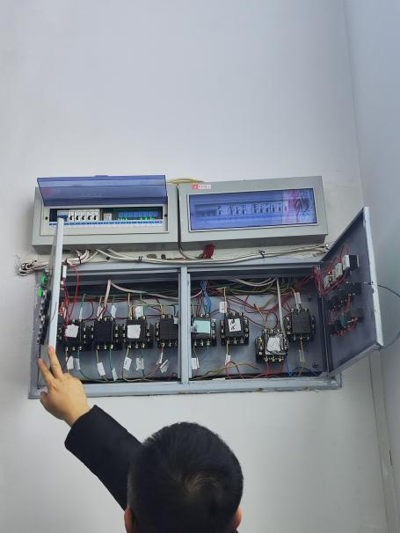 | 整改后：  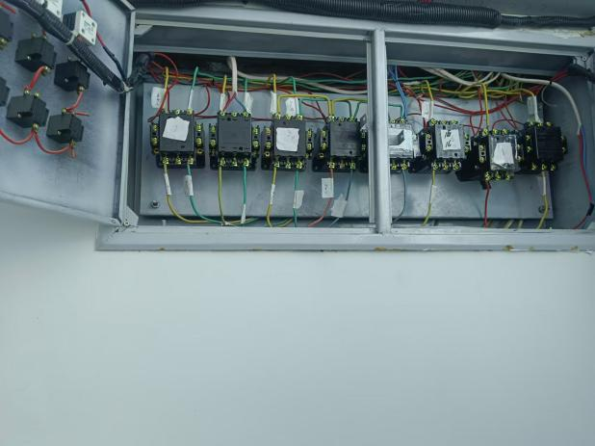
（五）问题隐患：该中心个别常闭式防火门处于常开状态，且使用灭火器挡门，依据《消防法》。
整改情况：整改完成。
整改照片：
整改前：  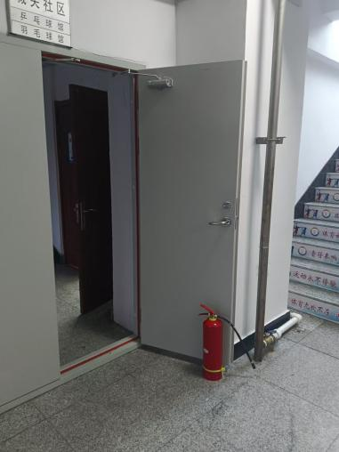 | 整改后：  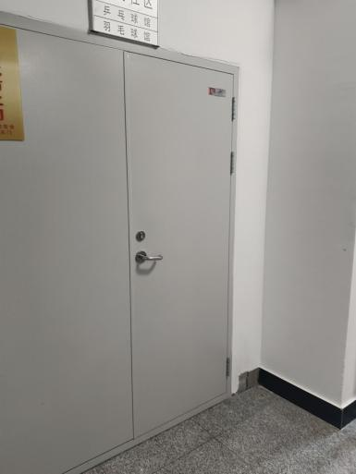
2024年12月10日

